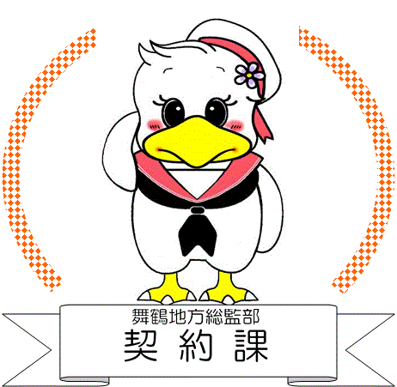
新規入札者募集

海上自衛隊舞鶴地方総監部契約課では物品購入、役務及び工事等の調達に関し、新規の入札及びオープンカウンター参加業者を募集しています。

・物品 事務用品※、家電※、工具鋼材※、日用雑貨品※、什器※、厨房用品、運動用品※
印刷製本※、電算機用品※、記念品※、食材（生鮮品、冷凍品、乾物等）、
医薬品・医療品、電材、施設器材、艦船用器材、燃料・油脂・ガス、等々
・役務 装備品等の修理・点検整備、車両整備、家電・空調機等の修理、機器の校正
清掃作業・食器洗浄等の委託、草刈り、塵芥・汚物収集処理、消防設備点検
被服・シーツ等の洗濯、物資輸送 等々
・工事 修繕工事、土木工事、電気工事、電気通信工事 等々
※下線は、オープンカウンター方式による見積り合わせ対象品目

契約の条件：契約時、有効な競争参加資格を有すること
※競争参加資格を申請される方は下記ＵＲＬから申請してください。
（物品・役務）URL http://www.chotatujohogeps.go.jp/va/com/ShikakuTop.html
（工事）URL http://www.mod.go.jp/epco/index.html
※少額による随意契約を実施する場合はこの限りではありません。

契約についての詳細は、「入札及び契約心得」をご確認ください。
海上自衛隊と締結した契約は、「政府契約の支払遅延防止等に関する法律」により保護されます。代金は契約の履行完了後、適法な請求書を受理した日から３０日以内にお支払いします。

「入札公告」・「オープンカウンター方式要求件名リスト」「入札及び契約心得」の掲示場所及びお問い合わせ先
防衛省海上自衛隊ホームページ
URL http://mod.go.jp/msdf/bukei/index.html
「海上自衛隊調達情報」で検索

舞鶴地方総監部入札公告・オープンカウンター QRコード
URL http://mod.go.jp/msdf/bukei/m0/nyusatsu.html

海上自衛隊舞鶴地方総監部経理部契約課
京都府舞鶴市字余部下１１９０番地
電話 ０７７３（６２）２２５０ 内線２２５５ 担当：審査係

